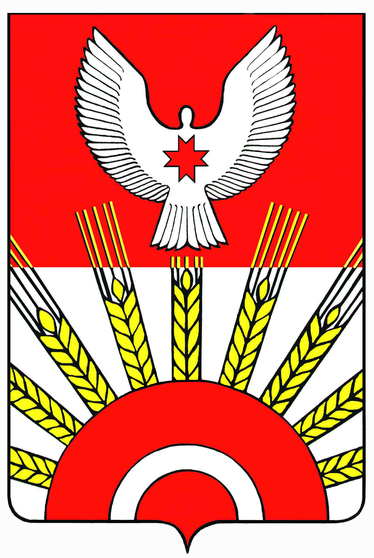
Проект

Р Е Ш Е Н И Е

Совета депутатов муниципального образования «Муниципальный округ
Киясовский район Удмуртской Республики»

Об учреждении средства массовой информации «Вестник правовых актов
муниципального образования «Муниципальный округ Киясовский район Удмуртской Республики»

Принято Советом депутатов
муниципального образования «Муниципальный округ
Киясовский район Удмуртской Республики» февраля 2022 года

В соответствии с Федеральным законом от 06 октября 2003 года № 131 -ФЗ «Об общих принципах организации местного самоуправления в Российской Федерации», Законом Российской Федерации от 27 декабря 1991 года № 2124-1 «О средствах массовой информации» и с целью своевременного опубликования муниципальных правовых актов органов местного самоуправления муниципального образования «Муниципальный округ Киясовский район Удмуртской Республики», Совет депутатов муниципального образования «Муниципальный округ Киясовский район Удмуртской Республики»

РЕШАЕТ:
1. Учредить средство массовой информации «Вестник правовых актов муниципального образования «Муниципальный округ Киясовский район Удмуртской Республики».
2. Утвердить прилагаемый Устав редакции Вестника правовых актов муниципального образования «Муниципальный округ Киясовский район Удмуртской Республики».
3. Утвердить прилагаемый состав редакционного совета средства массовой информации «Вестник правовых актов муниципального образования «Муниципальный округ Киясовский район Удмуртской Республики».
4. Определить периодичность издания вышеназванного Вестника не реже одного раза в 2 месяца тиражом не менее 50 экземпляров.
5. Определить места обнародования Вестника помещения Администрации муниципального образования «Муниципальный округ Киясовский район Удмуртской Республики», территориальных отделах, образованных на территории Киясовского района, районной библиотеки и сельских библиотек.
6. Признать утратившими силу:
- решение Совета депутатов муниципального образования «Киясовский район» № 67 от 23 апреля 2007 года «Об учреждении средства массовой информации «Вестник правовых актов органов местного самоуправления муниципальных образований Киясовского района»;
- решение Совета депутатов муниципального образования «Киясовский район» № 243 от 20 апреля 2009 года «Об учреждении средства массовой информации «Вестник правовых актов органов местного самоуправления муниципальных образований Киясовского района»;
- решение Совета депутатов муниципального образования «Муниципальный округ Киясовский район Удмуртской Республики» № 5 от 28 сентября 2021 года «О внесении изменений в Устав средства массовой информации «Вестник правовых актов органов местного самоуправления муниципальных образований Киясовского района».
7. Настоящее решение вступает в силу с момента официального опубликования.
8. Опубликовать настоящее решение в Вестнике правовых актов органов местного самоуправления муниципального образования «Муниципальный округ Киясовский район Удмуртской Республики», разместить на официальном сайте органов местного самоуправления муниципального образования «Киясовский район».
9. Опубликовать настоящее решение в районной газете «Знамя труда».

Председатель Совета депутатов
муниципального образования «Муниципальный округ
Киясовский район Удмуртской Республики» И.М. Сибиряков

Глава муниципального образования
«Муниципальный округ Киясовский район
Удмуртской Республики» С.В. Мерзляков

с.Киясово
февраля 2022 года
№

Утверждено
решением Совета депутатов
муниципального образования
«Муниципальный округ
Киясовский район
Удмуртской Республики»
от №

У С Т А В
средства массовой информации «Вестник правовых актов муниципального образования «Муниципальный округ Киясовский район Удмуртской Республики»

1. Общие положения

1.1. Средство массовой информации «Вестник правовых актов муниципального образования «Муниципальный округ Киясовский район Удмуртской Республики» (далее – Вестник правовых актов) является районным средством массовой информации, основным направлением деятельности которого является официальное опубликование правовых актов органов местного самоуправления муниципального образования «Муниципальный округ Киясовский район Удмуртской Республики».
1.2. Вестник правовых актов - периодическое печатное издание.
1.3. Учредителем Вестника правовых актов является Совет депутатов муниципального образования «Муниципальный округ Киясовский район Удмуртской Республики» (далее – Учредитель).
1.4. В качестве редакции Вестника правовых актов выступает редакционный совет Вестника правовых актов органов местного самоуправления муниципального образования «Муниципальный округ Киясовский район Удмуртской Республики» (далее – редакционный совет).
1.5. Редакционный совет не является юридическим лицом, не имеет самостоятельного баланса, расчетного и других счетов в банках, не обладает обособленным имуществом.
1.6. Взаимоотношения между редакционным советом и Учредителем строятся в соответствии с федеральным законодательством, законодательством Удмуртской Республики, решениями Совета депутатов и настоящим Уставом.
1.7. Финансирование издания Вестника правовых актов осуществляется за счет средств бюджета муниципального образования «Муниципальный округ Киясовский район Удмуртской Республики».

2. Наименование и место нахождения Вестника правовых актов
и редакционного совета

2.1. Полное официальное наименование Вестника правовых актов – средство массовой информации «Вестник правовых актов органов местного самоуправления муниципального образования «Муниципальный округ Киясовский район Удмуртской Республики».
Сокращенное официальное наименование Вестника правовых актов – Вестник правовых актов Киясовского района.
2.2. Полное официальное наименование редакционного совета – редакционный совет средства массовой информации «Вестник правовых актов органов местного самоуправления муниципального образования «Муниципальный округ Киясовский район Удмуртской Республики».
Сокращенное официальное наименование редакционного совета – редакционный совет Вестника правовых актов Киясовского района.
2.3. Место нахождения Вестника правовых актов Киясовского района и редакционного совета: Удмуртская Республика, 427840, с.Киясово, ул.Красная,2

3. Основные направления и цели деятельности редакционного совета

3.1. Основными направлениями деятельности редакционного совета являются:
опубликование в вышеназванном средстве массовой информации правовых актов Совета депутатов муниципального образования «Муниципальный округ Киясовский район Удмуртской Республики», постановлений Главы муниципального образования «Муниципальный округ Киясовский район Удмуртской Республики», правовых актов Администрации муниципального образования «Муниципальный округ Киясовский район Удмуртской Республики»;
выпуск собственных информационных, аналитических, просветительских, справочных и образовательных материалов;
иные направления, определенные Учредителем и редакционным советом.
3.2. Основными целями деятельности редакционного совета являются:
формирование единого информационно-правового пространства на территории Киясовского района как неотъемлемой части информационного пространства Удмуртской Республики;
оперативное и всестороннее информирование о принимаемых правовых актах органов местного самоуправления муниципального образования «Муниципальный округ Киясовский район Удмуртской Республики»;
издание информационных, аналитических, просветительских, справочных и образовательных материалов;
освещение в Вестнике правовых актов деятельности органов местного самоуправления муниципального образования «Муниципальный округ Киясовский район Удмуртской Республики»;
пропаганда правовой культуры;
иные цели, определенные Учредителем и редакционным советом.

4. Права и обязанности Учредителя

4.1. Учредитель вправе:
утверждать Устав Вестника правовых актов, вносить и утверждать изменения и дополнения к нему;
обязать редакционный совет поместить в Вестнике правовых актов от своего имени бесплатно и в указанный Учредителем срок сообщение или иной материал (в любом объеме).
4.2. Учредитель обязан соблюдать федеральное законодательство и законодательство Удмуртской Республики.
4.3. Учредитель не вправе вмешиваться в деятельность редакционного совета, за исключением случаев, предусмотренных настоящим Уставом и законодательством.
4.4. Редакционный совет осуществляет свою деятельность на основе профессиональной самостоятельности.

5. Редакционный совет

5.1. Деятельность, связанную с выпуском Вестника правовых актов, осуществляет редакционный совет.
Персональный и численный состав редакционного совета утверждается Учредителем.
5.2. Заседания редакционного совета проводятся не реже 1 раза в два месяца. Заседание редакционного совета считается правомочным, если на нем присутствует не менее половины его членов. Решения редакционного совета принимаются простым большинством голосов присутствующих членов. При необходимости решение редакционного совета может приниматься путем опроса его членов.
Решение редакционного совета оформляется протоколом.
5.3. Руководитель редакционного совета определяется Учредителем. Руководитель редакционного совета является главным редактором Вестника правовых актов.
5.3.1. Руководитель редакционного совета:
организует и руководит деятельностью редакционного совета;
созывает и ведет заседание редакционного совета;
дает разрешение на издание и распространение каждого номера Вестника правовых актов;
утверждает тираж и список рассылки Вестника правовых актов;
без доверенности действует от имени редакционного совета, представляет редакционный совет и Вестник правовых актов в отношениях с Учредителем, гражданами, объединениями граждан, предприятиями, учреждениями, организациями, государственными органами, органами местного самоуправления, а также в суде;
издает распоряжения и дает указания, связанные с изданием Вестника правовых актов;
осуществляет иные полномочия.

6. Основания и порядок прекращения и приостановления деятельности
редакционного совета и издания Вестника правовых актов

6.1. Деятельность редакционного совета и издание Вестника правовых актов могут быть прекращены или приостановлены:
по решению Учредителя;
по решению суда, вынесенному в порядке, установленном законодательством;
в иных случаях, установленных федеральным законодательством и законодательством Удмуртской Республики.

________________________

Утвержден
решением Совета депутатов
от №

С О С Т А В
редакционного совета средства массовой информации «Вестник правовых актов
органов местного самоуправления муниципального образования «Муниципальный округ Киясовский район Удмуртской Республики»

Руководитель редакционного совета
Мерзляков Сергей Васильевич, Глава муниципального образования «Муниципальный округ Киясовский район Удмуртской Республики»

Ответственный секретарь редакционного совета
Санникова Наталья Владимировна, начальник отдела организационной работы Управления по обеспечению деятельности Главы, Совета депутатов и Администрации муниципального образования «Муниципальный округ Киясовский район Удмуртской Республики»

Члены редакционного совета
Овчинникова Ирина Николаевна, руководитель Аппарата Главы муниципального «Муниципальный округ Киясовский район Удмуртской Республики», Совета депутатов и Администрации муниципального образования «Муниципальный округ Киясовский район Удмуртской Республики»;

Глушков Дмитрий Сергеевич, начальник Управления по обеспечению деятельности Главы, Совета депутатов и Администрации муниципального образования «Муниципальный округ Киясовский район Удмуртской Республики»

Елышева Татьяна Кузьминична, специалист-эксперт отдела правовой, кадровой работы и делопроизводства Управления по обеспечению деятельности Главы, Совета депутатов и Администрации муниципального образования «Муниципальный округ Киясовский район Удмуртской Республики»

_____________________

